
UNIVERSIDADE FEDERAL RURAL DO SEMI-ÁRIDO
PRÓ-REITORIA DE GRADUAÇÃO
DEPARTAMENTO XYZ
CURSO DE XYZ

NOME DO AUTOR

TÍTULO: SUBTÍTULO

CIDADE
ANO
NOME DO AUTOR

TÍTULO: SUBTÍTULO

Monografia (ou Memorial) apresentada à Universidade Federal Rural do Semi-Árido como requisito para obtenção do título de Bacharel em XYZ.

Orientador: Nome Completo, Prof. Dr.

Coorientador: Nome Completo, Prof. Dr.

CIDADE
ANO
ATENÇÃO: ESTA PÁGINA É APENAS ILUSTRATIVA MOSTRANDO COMO DEVE SER PREENCHIDA A FICHA CATALOGRÁFICA (APÓS APRENDER COMO FAZER O PREENCHIMENTO, ESTA PÁGINA DEVE SER DELETADA DO SEU TCC).

Ficha catalográfica elaborada pelo Sistema de Bibliotecas
da Universidade Federal Rural do Semi-Árido, com os dados fornecidos pelo(a) autor(a)

ATENÇÃO! Para confecção da sua Ficha Catalográfica, acesse o Gerador Automático através do SIGAA>Biblioteca>Serviços ao usuário>Solicitar ficha catalográfica.
Ou acesse o link abaixo:
https://sistemas.ufersa.edu.br/fichacatalografica/ficha.php

Ao acessar o link você será direcionado para a seguinte página:
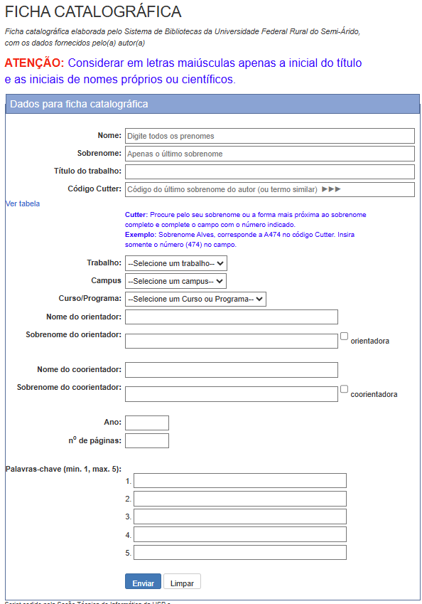
A seguir serão apresentados dois exemplos de preenchimento conforme a escrita do nome.
Atente-se ao formato que te atende!
ATENÇÃO: ESTA PÁGINA É APENAS ILUSTRATIVA MOSTRANDO COMO DEVE SER PREENCHIDA A FICHA CATALOGRÁFICA (APÓS APRENDER COMO FAZER O PREENCHIMENTO, ESTA PÁGINA DEVE SER DELETADA DO SEU TCC).

✔️ Modelo 01: nome para exemplo: Antônio João da Silva
Código Cutter: clicar no link da tabela (ir até o código do último sobrenome do autor (a) ou termo similar)
586 Silv

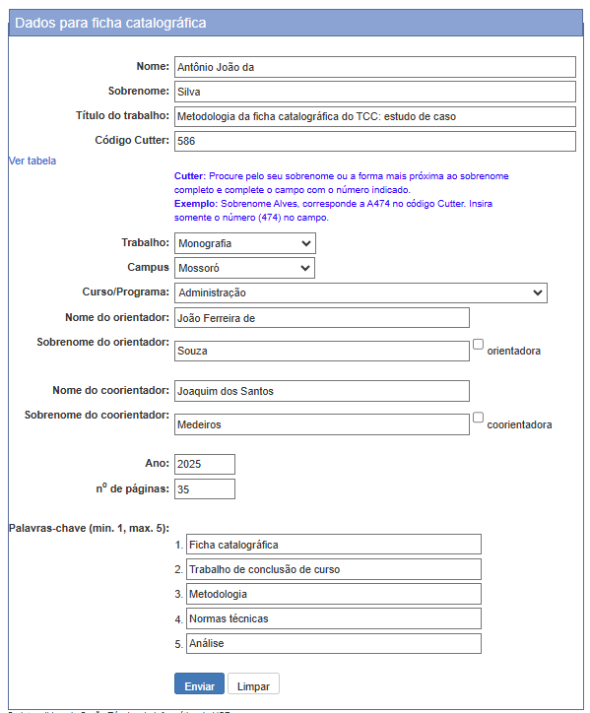
As informações abaixo são apenas ilustrativas para exemplificar o preenchimento:

Observação 1: Sobrenomes que possuem preposições como “de”, “da”, “do”, “das”, “dos”... estas NÃO deverão ser suprimidas no preenchimento.
Observação 2: As palavras-chave são as mesmas dispostas na página do resumo; uma palavra-chave por campo; apenas a inicial de cada palavra-chave escrita em maiúscula; siglas em caixa alta.

ATENÇÃO: ESTA PÁGINA É APENAS ILUSTRATIVA MOSTRANDO COMO DEVE SER PREENCHIDA A FICHA CATALOGRÁFICA (APÓS APRENDER COMO FAZER O PREENCHIMENTO, ESTA PÁGINA DEVE SER DELETADA DO SEU TCC).

✔️ Modelo 02: nome para exemplo: Antônio João da Silva Júnior
Quando no último sobrenome tiver grau de parentesco, exemplo (Júnior, Primeiro, Segundo, etc)
Código Cutter: clicar no link da tabela (ir até o código do último sobrenome do autor (a) ou termo similar)
586 Silv
As informações abaixo são apenas ilustrativas para exemplificar o preenchimento:
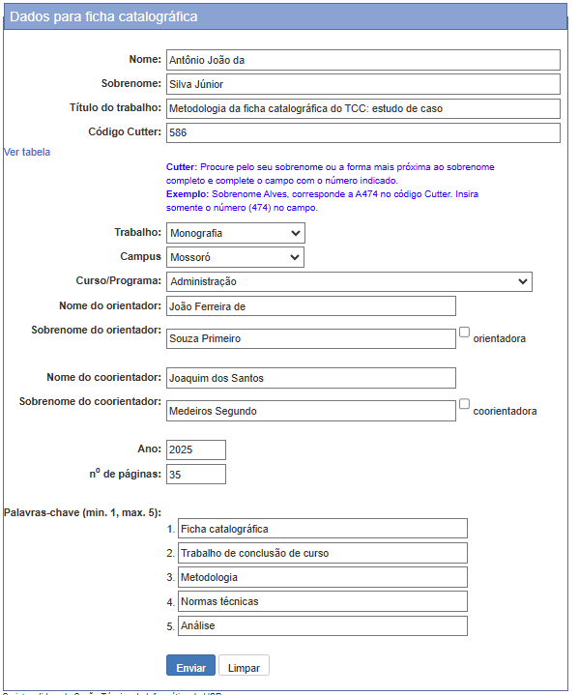
RESULTADO ABAIXO
OBS: a Ficha Catalográfica gerada fará parte do seu TCC, o arquivo gerado pelo SIGAA
deve ser inserido após a folha de rosto e antes da folha de aprovação.
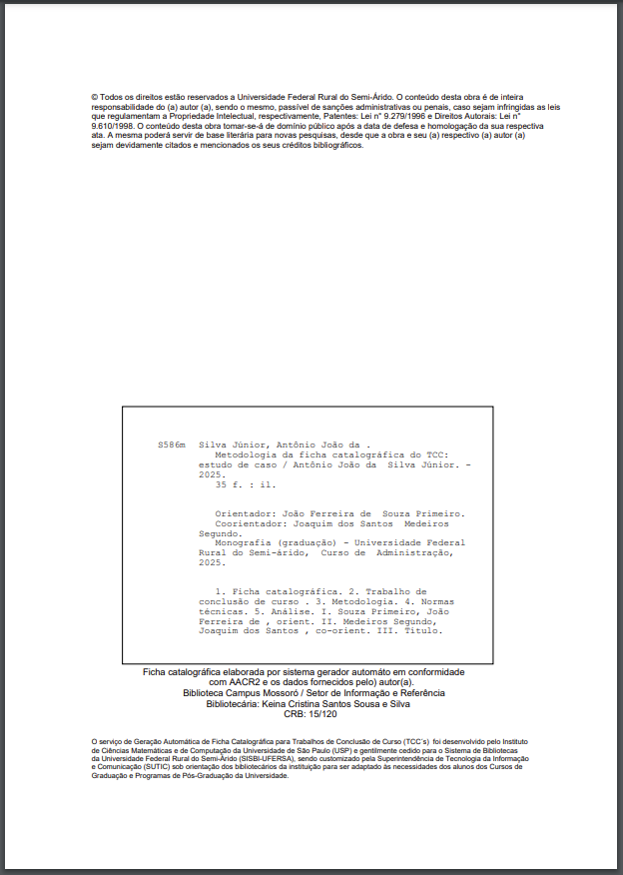

Imagem meramente ilustrativa

NOME DO AUTOR

TÍTULO: SUBTÍTULO

Monografia apresentada à Universidade Federal Rural do Semi-Árido como requisito para obtenção do título de Bacharel em XYZ.

Defendida em: _____ / _____ /__________.

BANCA EXAMINADORA

_________________________________________
Nome do Orientador, Prof. Dr. (UFERSA)
Presidente

_________________________________________
Nome do Examinador Interno, Prof. Dr. (UFERSA)
Membro Examinador

_________________________________________
Nome do Examinador Externo, Prof. Dr. (UFXYZ)
Membro Examinador

Titulação acadêmica dos membros inserida após o nome completo.
DEDICATÓRIA
(Não é obrigatório escrever a palavra “DEDICATÓRIA”)

Dedico este trabalho ao meu querido avô, [Nome do avô], meu eterno exemplo de força, amor e incentivo. (In Memoriam).

ABNT NBR 14724:2024
5.2.4. Elementos sem título e sem indicativo numérico.
Fazem parte desses elementos a folha de aprovação, a dedicatória e a epígrafe.

(A inserção desta página é opcional)

Dedico este trabalho aos meus pais, pelo amor incondicional, apoio constante e por sacrificarem tanto para que eu chegasse até aqui. Agradeço também a Deus por me dar força nos momentos difíceis. (presentes)

AGRADECIMENTOS

Agradeço, primeiramente, a Deus, por sempre colocar tudo no seu devido lugar, mesmo quando os caminhos parecem incertos. Pela força, pela proteção e por me permitir chegar até aqui, superando cada dificuldade e celebrando cada conquista ao longo dessa caminhada.
Aos meus pais, que me auxiliaram em cada momento difícil durante toda a minha vida, oferecendo apoio, carinho e palavras de incentivo quando mais precisei. Agradeço por acreditarem em mim, por estarem sempre ao meu lado e por serem parte fundamental de tudo o que sou e de tudo o que conquistei.
Aos meus professores, que contribuíram para minha formação e compartilharam seus conhecimentos ao longo dessa trajetória. Em especial, à professora Maria, que aceitou participar dessa pesquisa comigo e teve paciência durante todo o processo, acolhendo minhas dúvidas, mudanças e ideias, mesmo diante de todas as mudanças malucas que fiz ao longo do caminho. Sua compreensão e dedicação foram essenciais para que este trabalho pudesse ser realizado.
Aos meus amigos e amigas, que estiveram presentes nos momentos bons e difíceis, tornando essa caminhada mais leve. Agradeço pelas conversas, pelo apoio, pelas risadas e por todos os momentos de alegria que ajudaram a tornar essa experiência ainda mais especial.

(A inserção desta página é opcional)

EPÍGRAFE
(Não é obrigatório escrever a palavra “EPÍGRAFE”)

ABNT NBR 14724:2024
3.14 Texto em que o autor apresenta uma citação, seguida de indicação de autoria, relacionado com a matéria tratada no corpo do trabalho.

(A inserção desta página é opcional)

É uma disciplina que promove, com visão integrada, o gerenciamento e o compartilhamento de todo o ativo de informação possuído pela empresa. Esta informação pode estar em um banco de dados, documentos, procedimentos, bem como em pessoas, através de suas experiências e habilidades.
Gartner Group

RESUMO

A transformação digital tem ampliado o uso de tecnologias da informação nas organizações, modificando processos, formas de comunicação e estratégias de tomada de decisão. Nesse contexto, este estudo analisa a contribuição da computação em nuvem para a transformação digital das organizações, com ênfase nos benefícios relacionados à escalabilidade, à disponibilidade de recursos tecnológicos e à redução de custos operacionais. A pesquisa caracteriza-se como bibliográfica e de abordagem qualitativa, desenvolvida a partir da análise de livros, artigos científicos e documentos técnicos relacionados à computação em nuvem e à transformação digital. Os resultados indicam que a adoção de serviços em nuvem pode proporcionar maior flexibilidade na infraestrutura de tecnologia da informação e favorecer a implementação de soluções digitais de forma mais ágil. Entretanto, aspectos relacionados à segurança da informação, à proteção de dados, à dependência de provedores e à capacitação dos profissionais constituem desafios que devem ser considerados no processo de adoção dessa tecnologia. Conclui-se que a computação em nuvem representa um recurso estratégico para a transformação digital, desde que sua implementação esteja associada a planejamento, avaliação dos riscos e definição de políticas adequadas de governança e segurança da informação.

Palavras-chave: computação em nuvem; transformação digital; tecnologia da informação;
Brasil; LGPD.

Formatação do texto: parágrafo único; espaçamento simples entre linhas e alinhamento justificado; título centralizado. (Palavras-chave espaçamento entre linhas 1,5)

ATENÇÃO: As palavras-chave deverão ser inscritas em letra minúscula (com exceção de nomes próprios e científicos) e separadas por ponto e vírgula. Devem ser consideradas de 3 a 5 palavras-chave. Destaque em itálico apenas em nomes científicos, por exemplo: Aedes aegypti.

ABNT NBR 6028:2021
4.1 Resumo
4.1.8 quanto à sua extensão, convém que os resumos tenham:
a) 150 a 500 palavras nos trabalhos acadêmicos e relatórios técnicos e/ou científicos;
b) 100 a 250 palavras nos artigos de periódicos;

ABSTRACT

Digital transformation has expanded the use of information technologies in organizations, changing processes, forms of communication, and decision-making strategies. In this context, this study analyzes the contribution of cloud computing to the digital transformation of organizations, with an emphasis on the benefits related to scalability, the availability of technological resources, and the reduction of operational costs. The research is characterized as bibliographic and qualitative in nature, based on the analysis of books, scientific articles, and technical documents related to cloud computing and digital transformation. The results indicate that the adoption of cloud services can provide greater flexibility in information technology infrastructure and facilitate the implementation of digital solutions more efficiently. However, aspects related to information security, data protection, dependence on providers, and professional training constitute challenges that should be considered in the process of adopting this technology. It is concluded that cloud computing represents a strategic resource for digital transformation, provided that its implementation is associated with planning, risk assessment, and the definition of appropriate information technology governance and security policies.
Keywords: cloud computing; digital transformation; information technology; Brazil; LGPD.

Mesma formatação feita no resumo em português.

LISTA DE FIGURAS

Figura 1 | – | Ciclo do conhecimento..........................………….……………………….… 24
Figura 2 | – | Biblioteca Campus Pau dos Ferros...............………………….…………….. 32
Figura 3 | – | Localização da Biblioteca Campus Pau dos Ferros ……................................ 33
Figura 4 | – | Gestão do XYZ ……….........................…………………………………….. 37
Figura 5 | – | Sistema de XYZ ………...............................……………………….……….. 46

Não alterar a formatação!
No tipo de ilustração: sem caixa alta, sem negrito e sem zeros antes dos números; manter o pontilhado.

(A inserção desta página é opcional)

LISTA DE GRÁFICOS

Gráfico 1 | – | Comparação da XYZ ………...............................................…….…..…… 16
Gráfico 2 | – | Dados da XYZ………..............................................…..…………..………21
Gráfico 3 | – | Visão da XYZ…………...................................................………………... 23
Gráfico 4 | – | Modelo de XYZ ……….........................................................................…..37
Gráfico 5 | – | Principais benefícios esperados com a adoção da XYZ ....................……..46

Não alterar a formatação!
No tipo de ilustração: sem caixa alta, sem negrito e sem zeros antes dos números; manter o pontilhado.

(A inserção desta página é opcional)

LISTA DE MAPAS

Mapa 1 | – | Mapa XYZ ….....................................................………….…..……………… 16
Mapa 2 | – | Mapa XYZ …………………....……...............................................……….… 21
Mapa 3 | – | Mapa XYZ …………….....................................................................………... 23
Mapa 4 | – | Mapa XYZ ……………………........................................…......................….. 37
Mapa 5 | – | Mapa XYZ ….................................................................................................... 46

Não alterar a formatação!
No tipo de ilustração: sem caixa alta, sem negrito e sem zeros antes dos números; manter o pontilhado.

(A inserção desta página é opcional)

LISTA DE QUADROS

Quadro 1 | – | Principais etapas do processo de gestão do conhecimento e suas contribuições para a criação, organização, compartilhamento e aplicação do conhecimento no contexto organizacional.....................................…..........................…… 25
Quadro 2 | – | Etapas da gestão do conhecimento e suas características ..……………….. 26
Quadro 3 | – | Perspectivas da XYZ ……...............................……………..……………... 23
Quadro 4 | – | Gestão do Mapa XYZ.....................……………………………………….. 37
Quadro 5 | – | Evolução da XYZ……….....………........................................….…........... 46

Não alterar a formatação!
No tipo de ilustração: sem caixa alta, sem negrito e sem zeros antes dos números; manter o pontilhado.

(A inserção desta página é opcional)

LISTA DE TABELAS

Tabela 1 | – | Práticas de Gestão do Conhecimento por período ...………………………. 31
Tabela 2 | – | Etapa XYZ.......................................................……………………….......... 21
Tabela 3 | – | Dados XYZ .....................................………………………….……………. 23
Tabela 4 | – | Número de XYZ ..............................................……………………............. 37
Tabela 5 | – | Fator de impacto de XYZ .....................................................................….... 46

Não alterar a formatação!
Sem caixa alta, sem negrito e sem zeros antes dos números; manter o pontilhado.

(A inserção desta página é opcional)

LISTA DE ABREVIATURAS E SIGLAS

Bel. | Bacharel
Dr. | Doutor
Esp. | Especialista
GE | Gestão do Conhecimento
GI | Gestão da Informação
IES | Instituição de Ensino Superior
Me. | Mestre
P&D | Pesquisa e Desenvolvimento
PG&C | Perspectivas em Gestão & Conhecimento
SBGC | Sociedade Brasileira de Gestão do Conhecimento
UI | Unidade de Informação

✔ Todas as abreviaturas são seguidas de ponto (ex.: “Dr.”, “Me.”)
✔ Nos acrônimos, apenas a primeira letra é maiúscula (ex.: Funai)
✔ Siglas em maiúsculo (ex.: IBGE)
✔ Lista em ordem alfabética.

Obs.:
Acrônimo: É pronunciado como uma palavra inteira (ex.: Funai, Inmetro…).
Sigla: É soletrada letra por letra (ex.: IBGE, SBGC)

(A inserção desta página é opcional)

LISTA DE SÍMBOLOS

@ | Arroba
© | Copyright
® | Marca registrada
% | Porcentagem
$ | Cifrão

(A inserção desta página é opcional)

SUMÁRIO

1 | INTRODUÇÃO ……………………………...……………………………. | 19
2 | GESTÃO DO CONHECIMENTO (GC) ………………………………... | 22
2.1 | Aspectos históricos ………………………………………………….......... | 22
2.2 | Aspectos conceituais ………………………………………………........... | 22
2.3 | Panorama da GC …………………………………………………….....… | 23
2.3.1 | Cenário global …………………………………………………………….. | 23
2.3.2 | Cenário brasileiro ………………………………………………………..… | 24
2.3.2.1 | Desafios …………………………………………………………..………… | 24
2.3.2.2 | Perspectivas ………………………………………………………………… | 25
2.3.2.2.1 | Práticas ….……………………………………………….................………. | 26
3 | GESTÃO DO CONHECIMENTO NAS ORGANIZAÇÕES……… | 30
3.1 | A biblioteca universitária como organização do conhecimento………… | 32
3.2 | Pessoas e conhecimento nas bibliotecas universitárias………………….. | 33
4 | CONSIDERAÇÕES FINAIS ……………………………………………... | 35
 | REFERÊNCIAS …………………………………………………………... | 36
 | APÊNDICE A – ROTEIRO DE ENTREVISTA ………………………... | 39
 | ANEXO A – MAPA DA GC NAS UNIDADES DE INFORMAÇÃO DO MUNDO …………………………………………………………………… | 40
MANTER A FORMATAÇÃO PADRÃO!
ABNT NBR 6027:2012
- 5.2 Os títulos e os subtítulos, se houver, sucedem os indicativos das seções. Recomenda-se que sejam alinhados pela margem do título do indicativo mais extenso, inclusive os elementos pós-textuais.

ABNT NBR 6024:2012
4.1 Seções
- a) devem ser utilizados algarismos arábicos na numeração;
- b) deve-se limitar a numeração progressiva até a seção quinária (ex.: 1.1.1.1.1 / 1.1.1.1.2);
- f) o indicativo das seções primárias deve ser grafado em números inteiros a partir de 1;

Manual Institucional:
- Seções primárias em negrito e maiúsculo;
- Seções secundárias em negrito e minúsculo, observadas as regras gramaticais;
- Seções terciárias até as quinárias sem negrito, observadas as regras gramaticais;
- Manter o pontilhado da paginação.
1 INTRODUÇÃO (Conteúdo meramente ilustrativo)

Diante da mudança de foco da sociedade do agrícola para o industrial, deste para o informacional e agora para o conhecimento e dos novos modelos administrativos -participativo, democrático e misto - as empresas passaram a perceber a importância dos documentos da informação, preocupando-se com a sua gestão e buscando uma maior organização, guarda e destinação. Consequentemente, o tratamento da informação passou a constar do planejamento estratégico das organizações do conhecimento em busca do acompanhamento das mudanças da atual Sociedade do Conhecimento.
Nesse contexto, a gestão documental assume papel estratégico nas organizações, uma vez que a informação produzida e recebida no desenvolvimento das atividades institucionais constitui recurso essencial para a tomada de decisões e para a continuidade dos processos. Assim, torna-se necessário estabelecer procedimentos que garantam a organização, o acesso, a preservação e a destinação adequada dos documentos, contribuindo para maior eficiência administrativa e para a disponibilização de informações confiáveis no momento em que forem necessárias.

Dúvidas Frequentes:

A marcação da paginação inicia-se apenas na introdução, contabilizam-se todas descontando-se a capa e a ficha-catalográfica. Paginação no canto superior direito, em algarismos arábicos, tamanho menor e uniforme. Conforme NBR 14724:2024.

NBR 14724:2024
5.1 Formato
Recomenda-se fonte tamanho 12 para todo o texto, inclusive a capa, excetuando-se citações diretas com mais de três linhas, notas de rodapé, paginação, fontes e legendas das ilustrações e tabelas, devem ser em tamanho menor e uniforme.

Manual Institucional
Fonte textual: tamanho 12, fonte Times ou Arial;

5.2 Espaçamento 1,5 entre as linhas, excetuando-se as citações diretas com mais de três linhas, notas de rodapé, referências, títulos das ilustrações e das tabelas, fontes e legendas das ilustrações e das tabelas, que deve ser espaçamento simples.

5.2.2 Indicativos de seção - Títulos das seções primárias devem começar em nova página.
ABNT NBR 10520:2023
7.1. As citações diretas no texto, de até três linhas, devem estar contidas entre aspas duplas. As aspas simples são utilizadas para indicar citação no interior da citação.
Ex.: Segundo Silva (2023, p. 25), “a gestão da informação constitui elemento fundamental para o desenvolvimento das organizações”.

7.1.1 A citação direta, com mais de três linhas, deve ser destacada com recuo padronizado em relação à margem esquerda, com letra menor que a utilizada no texto, em espaço simples e sem aspas. Recomenda-se o recuo de 4 cm. Ex.:
A teleconferência permite ao indivíduo participar de um encontro nacional ou regional sem a necessidade de deixar seu local de origem. Tipos comuns de teleconferência incluem o uso da televisão, telefone e computador. Através de áudio-conferência, utilizando a companhia local de telefone, um sinal de áudio pode ser emitido em um salão de qualquer dimensão (Nichols, 1993, p. 181).

7.2 Citação indireta, exs.: (Gonçalves, 2019) ou Gonçalves (2019).

6 Sistema de chamada
6.1.1.1. Quando for pessoa física, a indicação deve ser feita pelo sobrenome do autor, em letras maiúsculas e minúsculas. Exs.: Authier-Revuz (1982) ou (Derrida, 1967, p. 293).

6.1.1.2. Quando for pessoa jurídica, a indicação deve ser feita pelo nome completo ou sigla da instituição, em letras maiúsculas e minúsculas. Recomenda-se que as siglas das instituições sejam grafadas em letras maiúsculas. Exs.: (Organização Mundial da Saúde, 2010, p. xi) / (IBGE, 2011, p. 3).

6.1.1.3. Quando for instituição governamental da administração direta, a indicação deve ser pelo nome do órgão superior ou pelo nome da jurisdição a que pertence. Ex.: (Brasil, 1995).

6.1.2. Para citações de fontes com quatro ou mais autores, pode ser citado o primeiro autor seguido da expressão et al., embora na referência constem todos os autores. Qualquer que seja o recurso utilizado, este deve ser uniforme em todas as citações no documento.
Ex. 1: De acordo com Maciel et al. (2019, p. 163), “os resultados dos testes mostraram uma maior prevalência (66,2%) de insatisfação com imagem corporal [...]”.
Ex. 2: De acordo com Maciel, Brum, Del Bianco e Costa (2019, p. 163), “os resultados dos testes mostraram uma maior prevalência (66,2%) de insatisfação com imagem corporal [...]”.

6.1.5. Para autores com o mesmo sobrenome e data de publicação, devem-se acrescentar as iniciais de seus prenomes. Se persistir a coincidência, colocam-se os prenomes por extenso. Ex.:
- (Barbosa, C., 1958)/(Barbosa, O., 1958);
- Segundo O. Barbosa (1958)/Segundo C. Barbosa (1958) ou;
- (Barbosa, Cássio, 1965)/(Barbosa, Celso, 1965);
- De acordo com Cássio Barbosa (1965) e Celso Barbosa (1965).

6.1.8. As chamadas de citações indiretas de diversos documentos de vários autores, mencionadas simultaneamente dentro dos parênteses, devem ser separadas por ponto e vírgula. Recomenda-se a indicação em ordem alfabética. Ex.: (Fonseca, 1997; Paiva, 1997; Silva, 1997).

Atenção!
Não há na ABNT a recomendação: “na primeira vez que mencionar um autor, escreva o nome completo; depois, use apenas o sobrenome”.

ABNT NBR 6024:2012
4.1 Seções
e) todas as seções devem conter um texto relacionado a elas.

2 GESTÃO DO CONHECIMENTO (GC)

A gestão do conhecimento tem ganhado espaço nas organizações diante da crescente importância da informação e do conhecimento para o desenvolvimento das atividades e para a tomada de decisões. Nesse contexto, compreender os conceitos relacionados ao conhecimento e sua relação com dados e informação constitui um ponto de partida para a discussão sobre a gestão do conhecimento. Assim, esta seção aborda inicialmente seus principais aspectos conceituais, buscando estabelecer as bases para a compreensão de sua importância no contexto organizacional.

2.1 Aspectos históricos

A preocupação com o conhecimento nas organizações não surgiu propriamente com a criação do termo Gestão do Conhecimento. Desde períodos anteriores, as organizações já buscavam formas de preservar experiências, transmitir conhecimentos e aperfeiçoar suas práticas. Entretanto, durante grande parte do século XX, essas questões eram tratadas de maneira associada a áreas como administração, aprendizagem organizacional, gestão de pessoas, informação e inovação. A partir das transformações econômicas e tecnológicas ocorridas nas últimas décadas do século XX, o conhecimento passou a receber maior atenção como elemento estratégico para o funcionamento e o desenvolvimento das organizações. Wiig (1997) identifica o surgimento da Gestão do Conhecimento como resultado de uma evolução de práticas gerenciais, tecnológicas e organizacionais que ganhou força especialmente a partir da década de 1980.

2.2 Aspectos conceituais

Antes de expor o conceito de gestão do conhecimento é preciso definir o que é conhecimento. Neste intuito, segundo Angeloni (2002), é útil distinguir os termos dados, informação e conhecimento. Os dados referem-se a elementos descritivos de um evento e são desprovidos de qualquer tratamento lógico ou contextualização. A informação que designa a ação de informar, segundo o vocábulo latino informatio, corresponde a uma representação mental do mundo empírico. O conhecimento, a despeito das múltiplas interpretações que o termo recebe, traz em si um conjunto de informações pertinentes a um sistema de relações críticas e valorativamente elaborado. O termo conhecimento significa compreender todas as dimensões da realidade, captando e expressando essa totalidade de forma cada vez mais ampla e integral.
Segundo Crawford (1994), informação é sempre confundida com conhecimento, é definida como notícia ou inteligência transmitidas por palavras ou na forma escrita, fatos ou dados. Quando diferencia informação de conhecimento é muito importante ressaltar que informação pode ser encontrada numa variedade de objetos, enquanto o conhecimento só é encontrado nos seres humanos. Conhecimento é entendimento e “expertise”. Conhecimento é a capacidade de aplicar a informação a um trabalho ou a um resultado específico. Somente os seres humanos são capazes de aplicar desta forma a informação através de seu cérebro ou de suas habilidosas mãos.

2.3 Panorama da GC

Após a compreensão dos principais conceitos relacionados à gestão do conhecimento, torna-se relevante conhecer o contexto em que essa abordagem se desenvolveu e sua evolução ao longo do tempo. Nesse sentido, esta seção apresenta um panorama da gestão do conhecimento, destacando aspectos relacionados à sua trajetória, à sua inserção nas organizações e à importância que vem adquirindo diante das transformações nos ambientes organizacionais.

2.3.1 Cenário Global

O atual nível de competitividade e exigência do mercado, orienta as empresas na busca por elementos capazes de gerar vantagem competitiva que além do caráter sustentado, proporcionem condições ao sucesso da organização dentro da chamada Nova Economia, já que nesta, fatores tradicionais até então sinônimos de riqueza, são sobrepujados pela produção distinta de valor, cuja matéria-prima é o conhecimento.

2.3.2 Cenário Brasileiro

No contexto brasileiro, a gestão do conhecimento também vem adquirindo espaço nas organizações, acompanhando as transformações nos processos de trabalho e a crescente valorização da informação e do conhecimento como recursos estratégicos. Nesse cenário, diferentes organizações têm buscado desenvolver práticas voltadas à criação, ao compartilhamento e à utilização do conhecimento, considerando suas características e necessidades específicas. Assim, esta seção apresenta aspectos do cenário brasileiro da gestão do conhecimento e sua inserção no contexto organizacional.

2.3.2.1 Desafios

Há desafios na Gestão do Conhecimento: influenciar o comportamento do colaborador é considerado o maior deles, fazendo com que as lideranças da organização comprem a ideia.
Para desenvolver os sistemas de conhecimento é necessário ter foco externo (benchmarking de outras organizações), tecnologias facilitadoras (groupware), gestão de desempenho (mensuração, recomendação, recompensas para equipes, obrigações contratuais) e gestão de pessoas (equipes virtuais, comunidade de prática, coordenadores de conhecimento, busca do perfil do disseminador do conhecimento).
Há uma década, Drucker (1999) já alertava para o fato de que o trabalho se tornava cada vez mais baseado no conhecimento. Porém, avançou-se muito pouco sobre como se deveria gerenciar o conhecimento, como mostra a figura 1 a seguir:

Figura 1 – Ciclo do conhecimento
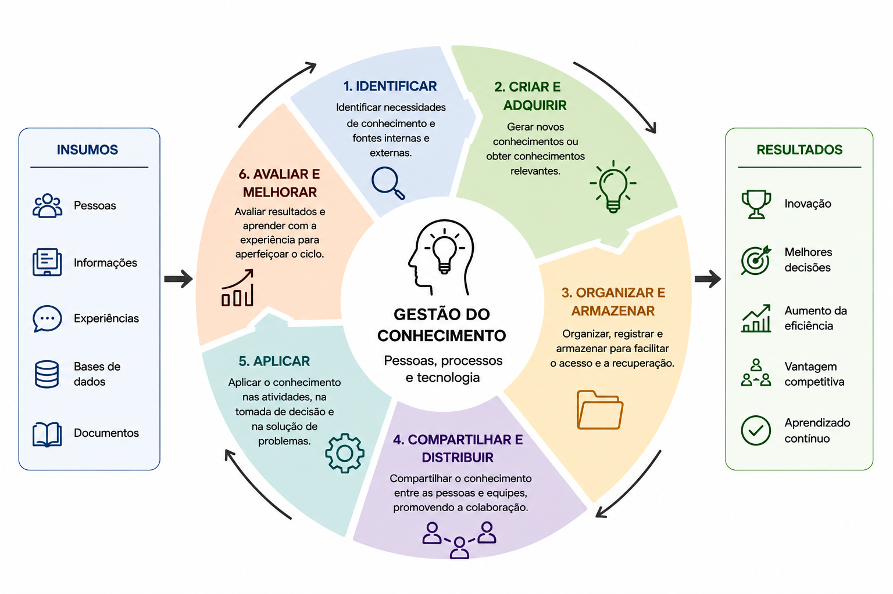
Fonte: Autoria própria (2025).
2.3.2.2 Perspectivas

Tentar prever o futuro nesta disciplina requer, portanto, entender como pessoas, processos e tecnologias se inter-relacionam e também, quais são os elementos de natureza mais perene da natureza humana e quais aqueles que podem ser modificados pela própria evolução das outras duas variáveis (tecnologia e processos gerenciais). No final de contas, um grande desafio para uma disciplina recém-nascida. Esperamos, no entanto, ter introduzido perspectivas importantes para reflexão e análise dos fatos que ainda estão por vir e nos surpreender, como mostra o quadro 1:

Quadro 1 – Principais etapas do processo de gestão do conhecimento e suas contribuições
para a criação, organização, compartilhamento e aplicação do conhecimento no
contexto organizacional
Etapa | Descrição
Identificação | Reconhecimento dos conhecimentos necessários às atividades da organização e localização das fontes de conhecimento existentes.
Criação e aquisição | Desenvolvimento de novos conhecimentos ou obtenção de conhecimentos relevantes provenientes de fontes internas e externas.
Organização e armazenamento | Registro, organização e armazenamento do conhecimento para facilitar sua localização, recuperação e utilização.
Compartilhamento | Disseminação do conhecimento entre pessoas e equipes, favorecendo a colaboração e a troca de experiências.
Aplicação | Utilização do conhecimento nas atividades, na tomada de decisões e na resolução de problemas.
Avaliação e melhoria | Avaliação dos resultados obtidos e identificação de oportunidades de aperfeiçoamento das práticas de gestão do conhecimento.
Fonte: Oliveira; Nóbrega (2013). (Meramente ilustrativo)

2.2.2.2.1 Práticas

Conforme definido por Batista (2004, p.15), consideram-se práticas de gestão do conhecimento as atividades que reúnam as seguintes características: 1) são executadas regularmente; 2) sua finalidade é gerir a organização; 3) baseiam-se em padrões de trabalho; 4) são voltadas para produção, retenção, disseminação, compartilhamento ou aplicação do conhecimento dentro das organizações. Assim, as atividades ligadas a gestão do conhecimento são aquelas que de alguma forma têm como objetivo a produção antecipada ou posterior de algum ativo a ser utilizado nos demais processos organizacionais.
Para Choi, Poon e Davis (2008) mais importante que identificar uma prática de trabalho específica, é entender como as práticas de trabalho são aplicadas em conjunto com outras práticas complementares. Percebe-se que a incidência de atitudes direcionadas à gestão do conhecimento não pode estar retida em um único setor, ou em uma atividade exclusiva, sendo imprescindível que as práticas estejam correlacionadas, permeando todo o ambiente organizacional, conforme mostra o quadro 2:

Quadro 2 – Etapas da gestão do conhecimento e suas características (continua)
Elemento | Descrição
Cultura organizacional | Conjunto de valores, práticas e comportamentos que influenciam a forma como o conhecimento é produzido, compartilhado e utilizado.
Liderança | Atuação dos gestores na criação de condições favoráveis ao desenvolvimento e ao compartilhamento do conhecimento.
Estratégia organizacional | Alinhamento das iniciativas de gestão do conhecimento aos objetivos e às prioridades da organização.
Capital intelectual | Conjunto de conhecimentos, competências, experiências e relacionamentos que contribuem para a geração de valor organizacional.
Capital humano | Conhecimentos, habilidades, experiências e competências acumulados pelos indivíduos que integram a organização.

Quadro 2 – Etapas da gestão do conhecimento e suas características (continuação)
Capital relacional | Conhecimentos e relações estabelecidos entre a organização e seus usuários, parceiros e demais partes interessadas.
Conhecimento tácito | Conhecimento associado às experiências, habilidades e percepções individuais, nem sempre facilmente formalizado.
Conhecimento explícito | Conhecimento registrado e organizado em documentos, manuais, sistemas, normas e outros meios de informação.
Compartilhamento de experiências | Troca de conhecimentos e experiências entre indivíduos e equipes, contribuindo para a aprendizagem coletiva.
Comunidades de prática | Grupos de pessoas que compartilham interesses, experiências e conhecimentos relacionados a uma determinada área de atuação.
Aprendizagem contínua | Desenvolvimento permanente de conhecimentos e competências a partir de experiências, estudos e atividades profissionais.
Gestão de competências | Identificação e desenvolvimento dos conhecimentos, habilidades e atitudes necessários ao desempenho das atividades organizacionais.
Gestão documental | Organização, preservação e disponibilização de documentos que registram informações e conhecimentos relevantes para a organização.
Memória organizacional | Preservação de conhecimentos, experiências e informações produzidos ao longo da trajetória da organização.
Sistemas de informação | Recursos tecnológicos utilizados para registrar, organizar, armazenar, recuperar e disseminar informações e conhecimentos.
Bancos de conhecimento | Ambientes destinados ao armazenamento estruturado de conhecimentos, experiências, documentos e informações relevantes.

Quadro 2 – Etapas da gestão do conhecimento e suas características (conclusão)
Inovação | Aplicação de conhecimentos para desenvolver ou aperfeiçoar produtos, serviços, processos e práticas organizacionais.
Tomada de decisão | Utilização de conhecimentos e informações disponíveis para subsidiar a análise de situações e a escolha de alternativas.
Melhoria de processos | Aplicação de conhecimentos e experiências para identificar problemas, aperfeiçoar procedimentos e aumentar a eficiência das atividades.
Gestão de informações | Organização e disponibilização de informações relevantes para apoiar as atividades e os processos decisórios.
Comunicação organizacional | Processos de circulação e compartilhamento de informações e conhecimentos entre os diferentes integrantes da organização.
Retenção do conhecimento | Adoção de práticas para preservar conhecimentos importantes diante da saída, transferência ou aposentadoria de colaboradores.
Avaliação das práticas | Acompanhamento dos resultados das iniciativas de gestão do conhecimento para identificar avanços e oportunidades de melhoria.
Fonte: Oliveira; Nóbrega (2013). (Meramente ilustrativo)

Diferenciação entre Quadros e Tabelas:

Quadro
O quadro, por sua vez, aparece no item 5.8 da NBR 14724:2024 como uma das categorias de ilustração. A norma não estabelece uma norma específica de construção de quadros equivalente à que estabelece para tabelas; ela estabelece as regras gerais de identificação, título, fonte, notas etc. das ilustrações.
O quadro é mais apropriado quando o conteúdo é textual, conceitual, qualitativo ou comparativo. Por exemplo:

Quadro 1 – Elementos relacionados à Gestão do Conhecimento
Elemento | Contribuição para a Gestão do Conhecimento
Cultura organizacional | Favorece o compartilhamento e a aprendizagem.
Liderança | Estimula o desenvolvimento e a disseminação do conhecimento.
Gestão documental | Apoia o registro e a preservação do conhecimento.
Sistemas de informação | Facilitam o acesso e a disseminação de informações.
Retenção do conhecimento | Contribui para preservar a memória organizacional.
Fonte: Autoria própria (2026).

Tabela
A ABNT NBR 14724:2024, no item 5.9, determina que as tabelas sejam apresentadas conforme as Normas de Apresentação Tabular do IBGE.

A tabela é utilizada quando o dado numérico é a informação central. É adequada, por exemplo, para:

Tabela 1 – Práticas de Gestão do Conhecimento por período
Prática de Gestão do Conhecimento | 2023 | 2024 | 2025
Compartilhamento de conhecimentos | 18 | 24 | 31
Capacitações e treinamentos | 12 | 17 | 22
Registro de boas práticas | 8 | 14 | 19
Elaboração de documentos e manuais | 10 | 13 | 18
Reuniões para troca de experiências | 15 | 21 | 27
Sistemas de informação para apoio à GC | 6 | 9 | 14
Comunidades de prática | 4 | 7 | 11
Preservação da memória organizacional | 7 | 11 | 16

Fonte: Autoria própria (2025).

3 GESTÃO DO CONHECIMENTO NAS ORGANIZAÇÕES

A organização do conhecimento também está relacionada à capacidade institucional de preservar experiências e conhecimentos acumulados ao longo do tempo. Essa questão assume especial importância em ambientes nos quais o conhecimento está fortemente associado à experiência dos trabalhadores. A documentação de procedimentos, a elaboração de manuais, o registro de boas práticas, a realização de treinamentos, as comunidades de prática e os mecanismos de compartilhamento podem contribuir para reduzir a dependência exclusiva do conhecimento individual.
Nesse sentido, pode-se compreender a capacidade de aproveitamento do conhecimento organizacional por meio de uma relação conceitual entre conhecimento disponível, conhecimento compartilhado é conhecimento aplicado:

Ka=Kd×C×AK_a = K_d \times C \times A (1)
Em que:
- KaK_a = conhecimento efetivamente aplicado;
- KdK_d = conhecimento disponível;
- CC = grau de compartilhamento;
- AA = grau de aplicação.
Novamente, essa expressão deve ser apresentada como modelo analítico ou indicador conceitual elaborado para o trabalho, e não como uma fórmula consagrada pela literatura de Gestão do Conhecimento. Ela pode ser útil, por exemplo, para demonstrar que simplesmente possuir documentos ou bases de conhecimento não garante sua utilização efetiva.

ABNT NBR 14724:2024
5.7 Equações e fórmulas
Para facilitar a leitura, recomenda-se que as equações e fórmulas sejam destacadas no texto e, se necessário, numeradas com algarismos arábicos entre parênteses, alinhados à direita. Nas menções subsequentes, pode-se utilizar somente o número. Na sequência do texto, é permitido o uso de uma entrelinha maior que comporte seus elementos (expoentes, índices, entre outros).

No âmbito das organizações públicas, essa perspectiva ganha particular relevância. A continuidade dos serviços e dos processos administrativos depende, em parte, da capacidade institucional de preservar conhecimentos desenvolvidos ao longo da execução das atividades. A Gestão do Conhecimento pode, nesse contexto, apoiar a sistematização de experiências, a disseminação de conhecimentos entre servidores, a melhoria de processos e a preservação da memória institucional. Estudos realizados em instituições públicas brasileiras também apontam a importância da distinção entre conhecimento tácito e explícito e de mecanismos que favoreçam sua gestão.
Assim, a Gestão do Conhecimento nas organizações pode ser compreendida como um processo dinâmico, no qual pessoas, conhecimentos, processos e tecnologias interagem continuamente. Seu desenvolvimento depende não apenas da existência de instrumentos tecnológicos ou bases documentais, mas também de condições organizacionais que favoreçam a aprendizagem, o compartilhamento e a aplicação do conhecimento.
A partir dessa perspectiva, a análise das práticas de Gestão do Conhecimento permite compreender como diferentes elementos — como cultura organizacional, liderança, estratégia, capital intelectual, aprendizagem, gestão documental, sistemas de informação, comunicação, inovação e retenção do conhecimento — podem atuar de forma integrada na construção e no aproveitamento do conhecimento organizacional, conforme mostra a tabela 1:

Tabela 1 – Práticas de Gestão do Conhecimento por período
Prática de Gestão do Conhecimento | 2023 | 2024 | 2025
Compartilhamento de conhecimentos | 18 | 24 | 31
Capacitações e treinamentos | 12 | 17 | 22
Registro de boas práticas | 8 | 14 | 19
Elaboração de documentos e manuais | 10 | 13 | 18
Reuniões para troca de experiências | 15 | 21 | 27
Sistemas de informação para apoio à GC | 6 | 9 | 14
Comunidades de prática | 4 | 7 | 11
Preservação da memória organizacional | 7 | 11 | 16

Fonte: Autoria própria (2025)

3.1 A biblioteca universitária como organização do conhecimento

A compreensão da biblioteca como organização do conhecimento amplia a percepção tradicional de seu papel institucional. Embora o acervo continue sendo um componente essencial, a biblioteca também reúne conhecimentos decorrentes de sua estrutura, de seus processos e, principalmente, das pessoas que nela trabalham e dos usuários com os quais mantém relações.
O acervo representa uma dimensão importante desse conhecimento, mas não é a única. As experiências acumuladas pelos servidores, as soluções encontradas para situações recorrentes, os procedimentos adotados no atendimento, as informações sobre as demandas dos usuários, os projetos desenvolvidos e as relações estabelecidas com outros setores constituem igualmente recursos de conhecimento. Dessa forma, administrar uma biblioteca universitária envolve também reconhecer, organizar e utilizar esse conhecimento em benefício da própria instituição, como mostra a figura 2 a seguir:

Figura 2 – Biblioteca Campus Pau dos Ferros
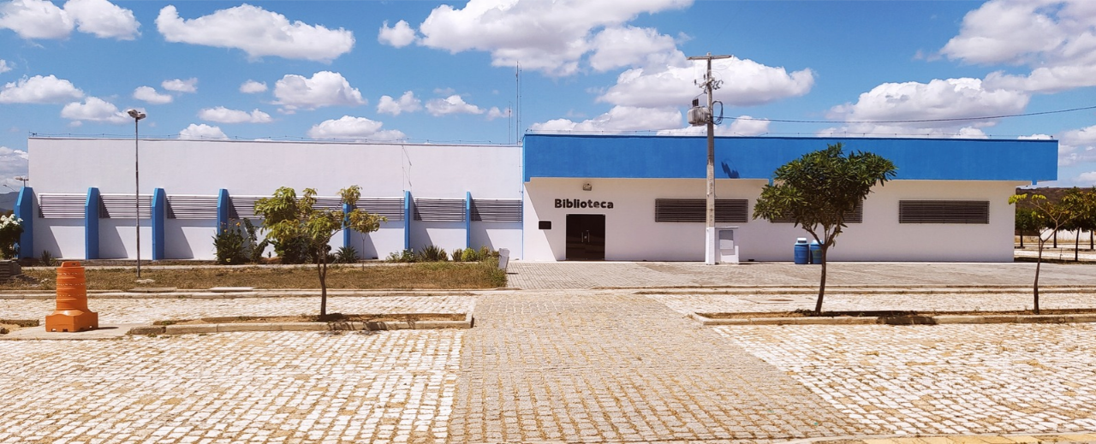
Fonte: Arquivo pessoal de Valeska Moura (2024).

Essa perspectiva torna-se ainda mais relevante diante das mudanças provocadas pelas tecnologias digitais. O acesso facilitado à informação modificou as formas pelas quais os usuários buscam, produzem e utilizam conhecimento, fazendo com que as bibliotecas desenvolvessem novos serviços e ampliassem sua presença em ambientes digitais. Estudos realizados em bibliotecas universitárias apontam justamente a importância das tecnologias para apoiar processos de criação, armazenamento, compartilhamento e disseminação do conhecimento.
Assim, a biblioteca contemporânea pode ser compreendida como um espaço de interação entre pessoas, informação, conhecimento, tecnologia e aprendizagem. Seu funcionamento depende tanto dos recursos informacionais que disponibiliza quanto da capacidade de seus profissionais de transformar conhecimentos em serviços e soluções adequados às necessidades da comunidade acadêmica.

3.2 Pessoas e conhecimento nas bibliotecas universitárias

As pessoas constituem um dos elementos centrais da Gestão do Conhecimento nas bibliotecas universitárias. Bibliotecários, assistentes, técnicos e demais profissionais envolvidos nas atividades da unidade acumulam conhecimentos decorrentes de sua formação, experiência profissional e interação cotidiana com colegas, usuários, sistemas e processos institucionais.
Esse conhecimento pode ser percebido em situações aparentemente simples, mas que possuem grande importância para a continuidade das atividades. A experiência de um servidor em determinado sistema, o conhecimento sobre procedimentos administrativos, a compreensão das demandas mais frequentes dos usuários ou a capacidade de solucionar determinada situação são exemplos de conhecimentos que podem não estar completamente registrados em documentos formais, conforme figura 3 a seguir:

Figura 3 – Localização da Biblioteca Campus Pau dos Ferros
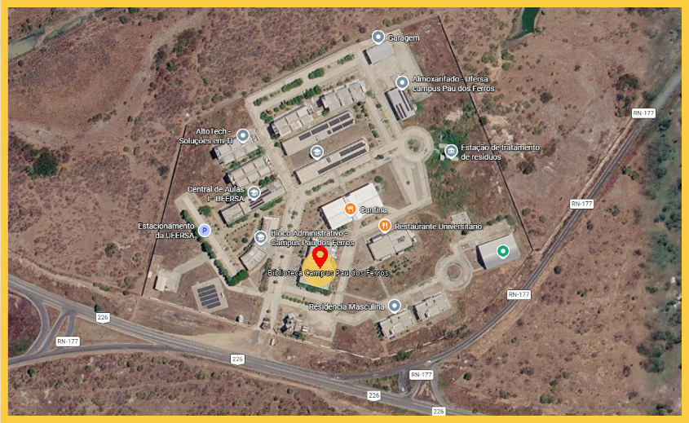
Fonte: Adaptado de Google Maps (2026).
Por essa razão, a Gestão do Conhecimento também está relacionada à capacidade de evitar que conhecimentos importantes sejam perdidos quando ocorre a saída, transferência, aposentadoria ou mudança de função de um profissional. O registro de procedimentos, a elaboração de manuais, a documentação de experiências, a realização de treinamentos e o compartilhamento entre os membros da equipe constituem estratégias capazes de reduzir essa perda e fortalecer a memória organizacional.
Essa preocupação é especialmente significativa em bibliotecas universitárias, nas quais determinados procedimentos podem envolver conhecimentos técnicos e administrativos construídos ao longo de anos. Estudos sobre GC em bibliotecas destacam justamente a necessidade de considerar o conhecimento interno dos colaboradores como um dos recursos fundamentais da organização.

4 CONSIDERAÇÕES FINAIS

A Gestão do Conhecimento constitui uma abordagem relevante para as organizações contemporâneas, especialmente em contextos nos quais a informação, a experiência e a capacidade de aprendizagem das pessoas estão diretamente relacionadas à qualidade dos serviços oferecidos. Sua trajetória demonstra uma ampliação da compreensão sobre o conhecimento organizacional, que deixou de ser associado apenas ao armazenamento de informações e passou a envolver processos de criação, compartilhamento, utilização, registro e preservação do conhecimento.
No contexto das bibliotecas universitárias, essa perspectiva assume particular importância. Essas unidades não são apenas espaços destinados à guarda e disponibilização de acervos, mas ambientes nos quais diferentes conhecimentos são continuamente produzidos, organizados, compartilhados e utilizados. As atividades desenvolvidas pelos profissionais, as experiências acumuladas, os procedimentos institucionais, os serviços oferecidos, as tecnologias empregadas e as interações com a comunidade acadêmica constituem recursos importantes para o funcionamento e o desenvolvimento da biblioteca.
Nesse cenário, a Gestão do Conhecimento pode contribuir para fortalecer a aprendizagem organizacional, favorecer o compartilhamento de experiências, preservar conhecimentos relevantes e aprimorar processos e serviços. A adoção de práticas como documentação de procedimentos, elaboração de manuais, capacitação das equipes, registro de boas práticas, compartilhamento de experiências e utilização de recursos tecnológicos pode reduzir a dependência do conhecimento individual e contribuir para a continuidade das atividades.
Além disso, a biblioteca universitária pode assumir um papel ainda mais ativo como espaço de aprendizagem e disseminação do conhecimento, acompanhando as transformações nas formas de acesso e uso da informação. A integração entre pessoas, processos, tecnologias e espaços físicos e digitais amplia as possibilidades de atuação da biblioteca e reforça sua contribuição para o ensino, a pesquisa e a extensão.
Dessa forma, compreender a biblioteca universitária sob a perspectiva da Gestão do Conhecimento significa reconhecer que seu principal patrimônio não está somente nos materiais que compõem o acervo, mas também nos conhecimentos construídos pelas pessoas e incorporados às práticas institucionais. A gestão adequada desses conhecimentos pode contribuir para uma atuação mais integrada, eficiente e capaz de responder às necessidades de uma comunidade acadêmica em constante transformação.
REFERÊNCIAS

PEGORARO, R. F. et al. Partição de biomassa e absorção de nutrientes pelo feijoeiro comum. Revista Caatinga, Mossoró, v. 27, n. 3, p. 41 – 52, jul./set. 2014. Disponível em: http://periodicos.ufersa.edu.br/revistas/index.php/sistema/article/ view/3444/pdf_137. Acesso em: 30 out. 2014.

Evento (Anais Impresso)– meramente ilustrativo

MELO, F. C. de; et al. Influências das fases da lua no início das precipitações pluviométricas de Mossoró-RN. In: CONGRESSO BRASILEIRO DE AGROMETEOROLOGIA, 12., 2001, Fortaleza. Anais […] Fortaleza: SBA, 2001. v. 1.

Evento (Anais Eletrônico)– meramente ilustrativo

ALVAREZ, J. L. dos S. D. E.; VARGAS, E. C. Observações sobre a gestão de pessoas em um centro de documentação e informação. In: CONGRESSO BRASILEIRO DE ADMINISTRAÇÃO, 11., 2014, Maringá. Anais Eletrônicos […] Maringá: CONBRAD, 2014. Disponível em: http://www.conbrad.com.br. Acesso em: 30 out. 2014.

Lei, decreto ou medida provisória– meramente ilustrativo

BRASIL. Lei nº 12.965, de 23 de abril de 2014. Estabelece princípios, garantias, direitos e deveres para o uso da Internet no Brasil. Diário Oficial [da] República Federativa do Brasil, Poder Executivo, Brasília, DF, 24 abr. 2014. Disponível em: http://www.planalto.gov.br/ccivil_03/_ato2011-2014/2014/lei/l12965.htm. Acesso em: 16 out. 2014.

Livro (Capítulo)– meramente ilustrativo

OLIVEIRA, P. W. S. de; NÓBREGA, K. C. Senso de servir, aprendizagem organizacional e cultura de serviços ao cliente: o caso de um supermercado. In: AMARAL, I. G. (org.). Gestão de pessoas e liderança: novos contextos e diferentes perspectivas. Mossoró: EdUFERSA, 2013. p. 159-196.

Livro (Geral)– meramente ilustrativo

ANGELONI, M. T. Gestão do conhecimento no Brasil: casos, experiências e práticas de empresas públicas. Rio de Janeiro: Qualitymark, 2008. 209 p.

Livro (Organização)– meramente ilustrativo

LEITE, Y. V. P. (org.). Administração estratégica: diferentes olhares e contextos. Mossoró: EdUFERSA, 2013.

Trabalho de Conclusão de Curso– meramente ilustrativo (Pós-graduação)

COELHO, M. E. H. Manejo de plantas daninhas sobre a temperatura do solo, eficiência no uso da água e crescimento da cultura do pimentão nos sistemas de plantio direto e convencional. 2011. 110 p. Tese (Doutorado em Fitotecnia) – Universidade Federal Rural do Semi-Árido, Mossoró, 2011. Disponível em: http://bdtd.ufersa.edu.br/tde_busca/arquivo.php?codArquivo=164. Acesso em: 16 out. 2014.

Trabalho de Conclusão de Curso– meramente ilustrativo (Graduação)

MESQUITA, Lavínia Dantas. Análise da usabilidade dos sistemas de submissão de artigos em revistas acadêmicas. 163 f. 2025. Monografia (Bacharelado Interdisciplinar em Tecnologia da Informação) – Centro Multidisciplinar de Pau dos Ferros, Universidade Federal Rural do Semi-Árido, Pau dos Ferros, 2025. Disponível em: https://repositorio.ufersa.edu.br/handle/prefix/13614 . Acesso em: 19 set. 2025

CD-ROM– meramente ilustrativo

SILVA, L. E. F. da; NEVES, D. A. de B. Ciência como técnica ou técnica como ciência: nas trilhas da arquivologia e seu status de cientificidade. In: ENCONTRO NACIONAL DE PESQUISA EM CIÊNCIA DA INFORMAÇÃO, 14., 2013, Florianópolis. Anais […] Florianópolis: ANCIB, 2013. 1 CD-ROM.

Página da internet– meramente ilustrativo

SOCIEDADE BRASILEIRA DE COMPUTAÇÃO. Histórico. Porto Alegre: SBC, 2014. Disponível em: http://www.sbc.org.br/index.php?option=com_content&view =category&layout=blog&id=186&Itemid=137. Acesso em: 30 out. 2014.

E-mail– meramente ilustrativo

ALMEIDA, M. P. S. Semana do livro e da Biblioteca 2014 [mensagem pessoal]. Mensagem recebida por senalib.ufersa@gmail.com.em 30 out. 2014.

Dúvidas Frequentes

NBR 14724:2024
5.2.3. Determina que os títulos sem indicativo numérico, entre eles REFERÊNCIAS, sejam centralizados.

NBR 14724:2024
5.2. Determina que as referências sejam apresentadas em espaço simples. Além disso, estabelece que as referências sejam separadas entre si por um espaço simples em branco.

NBR 6023:2025, item 6.3, determina:
- Espaço simples entre as linhas de uma mesma referência;
- referências alinhadas à margem esquerda;
- referências separadas entre si por uma linha em branco de espaço simples;
- alinhadas à margem esquerda do texto.
Item 6.6 Para documentos online, além dos elementos essenciais e complementares, deve-se registrar o endereço eletrônico, precedido da expressão Disponível em:, e a data de acesso, precedida da expressão Acesso em:.

Obs.:
- Lista de referências organizada em ordem alfabética;
- Títulos em negrito, apenas a primeira inicial maiúscula, exceto nomes próprios e siglas, seguido de “:”;
- Subtítulo SEM negrito, todo em letras minúsculas, exceto nomes próprios e siglas.

APÊNDICE A – ROTEIRO DE ENTREVISTA

- Perguta A?
- Perguta B?
- Perguta C?
- Perguta D?
- Perguta E?

Elemento opcional.
Quando inserido, deverá constar no sumário após as referências, sem indicação numérica de seção, seguido da página correspondente.

Utilizado quando houver material elaborado pelo próprio autor que seja pertinente ao trabalho, mas que não precise ficar no corpo do texto.
Exemplos:
- Questionário elaborado pelo pesquisador;
- Roteiro de entrevista elaborado pelo autor;
- Instrumento de coleta de dados;
- Formulário desenvolvido para a pesquisa...

ANEXO A – MAPA DA EMISSÕES DE GASES DE EFEITO ESTUFA (GEE)

Mapa 5 – Emissões de Gases de Efeito Estufa (GEE)
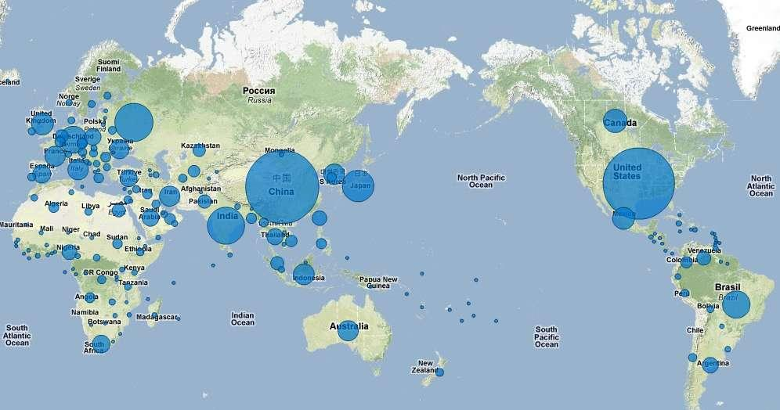
Fonte: Prado Filho (2014).

Elemento opcional.
Quando inserido, deverá constar no sumário após as referências, sem indicação numérica de seção, seguido da página correspondente.
Utilizado para apresentar material que seja relevante para complementar o trabalho, mas que não tenha sido elaborado pelo próprio autor.
Exemplos:
- Legislação;
- Documentos institucionais;
- Normas;
- Mapas;
- Formulários produzidos por outra instituição;
- Documentos históricos...

Trecho meramente ilustrativo retirado da obra: DUARTE, E. N. D.; SILVA, A. K. A. da; COSTA, S. Q. da. Gestão da informação e do conhecimento: práticas de empresa “excelente em gestão empresarial” extensivas à unidades de informação. Inf. & Soc.: Est., João Pessoa, v. 17, n. 1, p. 97-107, jan. /abr. 2007. Disponível em: http://www.ies.ufpb.br/ojs/index.php/ies/article/viewFile/503/1469. Acesso em: 16 set. 2014.
Trecho meramente ilustrativo retirado da obra: ASSUNÇÃO, M. A. de; SCARAMBONE, M. Recursos humanos na gestão do conhecimento. Revista Criatividade,v. 1, n. 1, jan./abr. 2006. Disponível em: http://www.unieuro.edu.br/sitenovo/revistas/downloads/criatividade_03.pdf. Acesso em: 16 set. 2014.
Trecho meramente ilustrativo retirado da obra: ASSUNÇÃO, M. A. de; SCARAMBONE, M. Recursos humanos na gestão do conhecimento. Revista Criatividade,v. 1, n. 1, jan./abr. 2006. Disponível em: http://www.unieuro.edu.br/sitenovo/revistas/downloads/criatividade_03.pdf. Acesso em: 16 set. 2014.

